Содержание
Введение 7
1 Постановка задачи 8
1.1 Достоинства алгоритма 8
1.2 Недостатки алгоритма 8
1.3 Типичные сценарии применения 8
2 Выбор решения 10
3 Описание программы 11
3.1 Общая структура проекта 11
3.2 Пользовательское меню 11
3.3 Функции ввода-вывода 12
3.4 Сортировка Шелла 12
4 Схемы программы 14
4.1 Блок-схема алгоритма 15
5 Тестирование программы 16
5.1 Данные для теста на зависимость от длины диапазона 16
5.2 Анализ результатов тестирования от длины диапазона 16
5.3 Данные для теста на зависимость от диапазона значений 17
5.4 Анализ результатов тестирования от диапазона значений 18
6 Отладка 19
7 Совместная разработка 20
7.1 Планирование и распределение задач 20
7.2 Организация совместной работы в GitHub 20
7.3 Работа с репозиторием 22
7.4 Управление версиями 23
Заключение 24
Список используемой литературы 25
Приложение А. Результаты тестирования программы 26
Приложение Б. Листинг программы 36

Введение
Сортировка данных на сегодняшний день при современном развитии компьютерных технологий является одним из наиболее распространенных процессов современной обработки данных. Задачи на сортировку данных встречаются очень часто в различных профессиональных сферах деятельности.
Алгоритмы сортировки очень широко распространяются практически во всех задачах обработки информации. Они образуют отдельный класс алгоритмов, применяются с целью осуществления последующего более быстрого поиска.
Важность сортировки основана на том факте, что на ее примере можно показать многие основные фундаментальные приемы и методы построения алгоритмов. Сортировка является хорошим примером огромного разнообразия алгоритмов, которые выполняют одну и ту же задачу. Кроме того, многие из них имеют определенные преимущества друг перед другом. За счет усложнения алгоритма можно добиться существенного увеличения эффективности и быстродействия алгоритма по сравнению с более простыми методами. Как правило, термин сортировка понимают, как процесс перестановки объектов некоторого множества в определенном порядке.
Сортировка методом Шелла является классическим алгоритмом. Алгоритм не самый быстрый на огромных массивах, но традиционно более эффективен, чем большинство других простых алгоритмов, такие как сортировка выбором или же пузырьковая сортировка.

1 Постановка задачи
Поставленная задача: необходимо заполнить массив из n-ого количества элементов случайными числами, записать данные элементы в отдельный файл. После этого выполнить сортировку методом Шелла над данными, находящимися в массиве, записать отсортированные данные в другой файл, посчитать время сортировки.
Использовать сервис GitHub для совместной работы. Создать и выложить коммиты, характеризующие действия, выполненные каждым участником бригады. Оформить отчет по проведенной практике.

1.1 Достоинства алгоритма
- является усовершенствованной версией сортировки вставками;
- сравнивает элементы, находящиеся на определенном расстоянии (шаге), что позволяет быстрее перемещать значения к нужным позициям;
- значительно снижает количество операций обмена по сравнению с простейшими квадратичными алгоритмами;
- простая программная реализация при сохранении высокой эффективности.

1.2 Недостатки алгоритма
- производительность критически зависит от выбора последовательности шагов, при неудачном выборе эффективность падает;
- является неустойчивым алгоритмом сортировки (не гарантирует
сохранение порядка равных элементов);
- сложность анализа времени выполнения затруднена по сравнению с базовыми алгоритмами.

1.3 Типичные сценарии применения
- встраиваемые системы и микроконтроллеры (сортировка показаний датчиков, фильтрация сигналов благодаря экономии памяти);
- сортировка массивов среднего размера, где накладные расходы на рекурсию неоправданны;
- задачи предварительного упорядочивания данных перед применением более сложных методов обработки.

2 Выбор решения
Для написания данной программы будет использован язык программирования Си. Этот язык является распространённым языком программирования. При разработке языка Си был принят компромисс между низким уровнем языка ассемблера и высоким уровнем других языков. Си – это язык программирования общего назначения, хорошо известный своей эффективностью, экономичностью и переносимостью. Указанные преимущества Си обеспечивают хорошее качество разработки почти любого вида программного продукта.
В качестве среды программирования была выбрана программа Microsoft Visual Studio. Microsoft Visual Studio — это программная среда по разработке приложений для ОС Windows, как консольных, так и с графическим интерфейсом.
Для удобства совместной разработки была использована распределенная система контроля версий Git и платформа GitHub. Проект был разделен на несколько независимых модулей (файлов), каждый из которых разрабатывался в отдельной ветке. Это обеспечило безопасное и параллельное написание кода без взаимных блокировок. В конце все наработки были объединены в главной ветке.

3 Описание программы

3.1 Общая структура проекта
Программа реализована на языке C и состоит из пяти основных модулей:
- main.c — точка входа, управление меню и пользовательским диалогом;
- menu.c / menu.h — вывод меню, печать массива, генерация случайных чисел;
- file_io.c / file_io.h — загрузка и сохранение массива в текстовый файл (CSV-формат);
- sort.c / sort.h — реализация сортировки методом Шелла.
- Все модули связаны через заголовочные файлы. Данные передаются через динамический массив int* mass и его размер int size. Программа поддерживает русский язык (установлена локаль "Russian").

3.2 Пользовательское меню
После запуска отображается главное меню с четырьмя действиями и пунктом выхода.
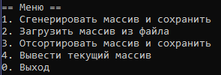
Рисунок 1 – Пользовательское меню
Данный блок реализует пользовательский интерфейс и логику управления программой. Модуль menu содержит функции вывода меню, генерации массива и отображения элементов, а main.c объединяет все компоненты программы и обрабатывает команды пользователя.

3.3 Функции ввода-вывода
Данный модуль реализует две ключевые функции для работы с файлами формата CSV: загрузку массива из файла и сохранение массива в файл. Обе функции используют стандартную библиотеку ввода-вывода <stdio.h>.

3.4 Сортировка Шелла
Данный модуль реализует функцию сортировки массива целых чисел по алгоритму Шелла (Shell sort). Сортировка выполняется непосредственно над переданным массивом.
Функция предназначена для сортировки одномерного массива целых чисел по возрастанию методом Шелла. Алгоритм является улучшенной версией сортировки вставками и использует последовательность убывающих шагов для повышения эффективности. Функция принимает указатель на массив mass и его размер n, возвращаемого значения не имеет.
Алгоритм работы функции:
- определение начального шага. Вычисляется начальное значение шага как step = n / 2. Шаг определяет расстояние между сравниваемыми элементами на текущей итерации;
- внешний цикл по шагам. Пока step > 0, выполняется итерация сортировки. После каждой итерации шаг уменьшается вдвое: step /= 2. Это обеспечивает переход от грубой сортировки на больших расстояниях к точной на малых. Последняя итерация выполняется с шагом 1, что соответствует классической сортировке вставками;
- внутренний цикл прохода по массиву. Для каждого индекса i от step до n-1 текущий элемент сохраняется во временную переменную temp = mass[i]. Переменная j инициализируется значением I;
- сортировка вставками с текущим шагом. В цикле while (j >= step && mass[j - step] > temp) выполняется сравнение элемента на позиции j с элементом, находящимся на step позиций левее. Если левый элемент больше текущего, он сдвигается вправо на позицию j, а j уменьшается на величину шага. Цикл продолжается, пока не будет найден правильная позиция для вставки временного элемента;
- вставка элемента. После завершения внутреннего цикла временный элемент temp помещается на позицию j, которая является корректной для сохранения упорядоченности на данном шаге;
- завершение сортировки. После того как шаг станет равным 0 (последняя итерация с шагом 1), массив полностью отсортирован по возрастанию.
Ниже представлен полный листинг функции:
void shell_sort(int* mass, int n){
for (int step = n / 2; step > 0; step /= 2) {
for (int i = step; i < n; i++) {
int temp = mass[i];
int j = i;
while (j >= step && mass[j - step] > temp) {
mass[j] = mass[j - step];
j -= step;
}
mass[j] = temp;
}}}
Особенности реализации:
- убывающая последовательность шагов. Используется классическая последовательность, предложенная Д.Л. Шеллом: n/2, n/4, ..., 1. Эта последовательность обеспечивает хороший баланс между производительностью и простотой реализации. Каждый последующий шаг уточняет сортировку, полученную на предыдущем этапе;
- сортировка на месте. Алгоритм не требует выделения дополнительной памяти под вспомогательные массивы, все операции выполняются непосредственно над исходным массивом. Это делает его эффективным с точки зрения использования оперативной памяти.
Полный код программы с реализацией всех модулей представлен в приложении Б.

4 Схемы программы
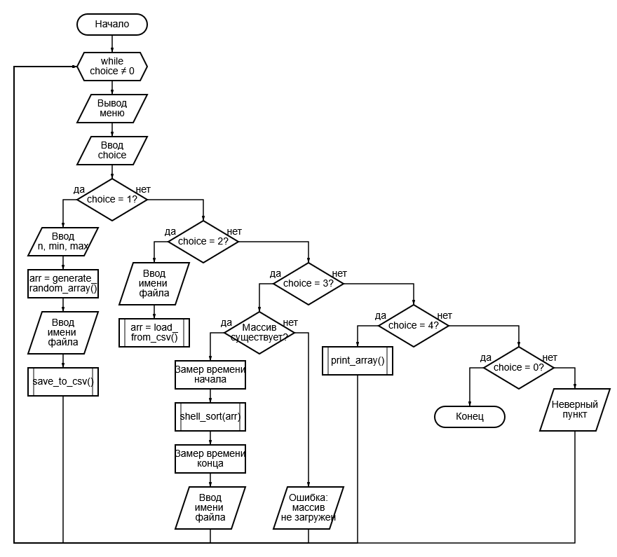
Рисунок 2 – Блок-схема программы

4.1 Блок-схема алгоритма
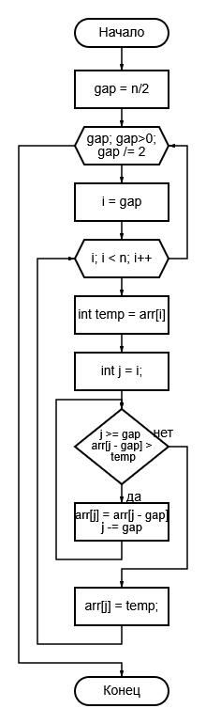
Рисунок 3 – Блок-схема алгоритма

5 Тестирование программы

5.1 Данные для теста на зависимость от длины диапазона
Для оценки производительности алгоритма сортировки Шелла была проведена первая серия экспериментов – исследование зависимости времени сортировки от длины массива при фиксированном диапазоне значений (от 10000 до 150000 с шагом 10000). Результаты представлены в таблице 1.
Диапазон: 0 - 10000
Длина | Время, сек.
10000 | 0,002
20000 | 0,004
30000 | 0,007
40000 | 0,009
50000 | 0,012
60000 | 0,014
70000 | 0,016
80000 | 0,019
90000 | 0,02
100000 | 0,024
110000 | 0,026
120000 | 0,029
130000 | 0,031
140000 | 0,035
150000 | 0,036
Таблица 1 – Первый тестовый набор данных

5.2 Анализ результатов тестирования от длины диапазона
По результатам первой серии время сортировки возрастает с увеличением длины массива. При увеличении размера массива в 15 раз время выполнения увеличивается примерно в 18 раз (с 0,002 до 0,036 секунды). Рост времени не является строго квадратичным благодаря использованию переменного шага step, что характерно для сортировки Шелла.

Рисунок 4 - график зависимости времени сортировки от длины массива

5.3 Данные для теста на зависимость от диапазона значений
Вторая серия экспериментов – исследование зависимости времени сортировки от диапазона значений при фиксированной длине массива (от 10000 до 150000 с шагом 10000). Результаты представлены в таблице 2.
Длина: 100000
Диапазон | Время, сек.
0-10000 | 0,024
0-20000 | 0,025
0-30000 | 0,025
0-40000 | 0,024
0-50000 | 0,025
0-60000 | 0,024
0-70000 | 0,025
0-80000 | 0,024
0-90000 | 0,025
0-100000 | 0,025
0-110000 | 0,024
0-120000 | 0,025
0-130000 | 0,025
0-140000 | 0,025
0-150000 | 0,025
Таблица 2 – Второй тестовый набор данных

5.4 Анализ результатов тестирования от диапазона значений
По результатам второй серии изменение диапазона значений практически не влияет на время работы алгоритма. Для всех 15 диапазонов время сортировки стабильно и составляет 0,024–0,025 секунды. Это объясняется тем, что сортировка Шелла оперирует сравнениями и сдвигами элементов, зависящими от их порядка, а не от абсолютных значений

Рисунок 5 - график зависимости времени сортировки от диапазона значений
Таким образом, сортировка Шелла демонстрирует стабильную производительность, слабо зависящую от характера входных данных.
Скриншоты консоли с результатами выполнения всех тестовых запусков программы представлены в приложении А.

6 Отладка
В качестве среды разработки была выбрана программа Microsoft Visual Studio, которая содержит в себе все необходимые средства для разработки и отладки модулей и программ.
Для отладки программы использовались точки остановки и пошаговое выполнение кода программы, анализ содержимого локальных переменных.
Команда шаг с заходом (step into) выполняет следующую инструкцию в обычном пути выполнения программы, а затем приостанавливает выполнение программы, чтобы мы могли проверить состояние программы с помощью отладчика. Если выполняемый оператор содержит вызов функции, шаг с заходом заставляет программу перескакивать в начало вызываемой функции, где она приостанавливается.
Тестирование проводилось в рабочем порядке, в процессе разработки, после завершения написания программы. После завершения написания программы, мною были выявлены и исправлены ошибки.

7 Совместная разработка
Для организации совместной работы над проектом был использован сервис GitHub, предоставляющий широкие возможности для управления версиями и координации действий участников команды. Ссылка на репозиторий: https://github.com/Snachi-5001/praktika2026_25VVV1_5.git

7.1 Планирование и распределение задач
На начальном этапе работы были определены основные задачи проекта, установлены их приоритеты и сроки выполнения. Каждому участнику команды были назначены конкретные функциональные модули для реализации.
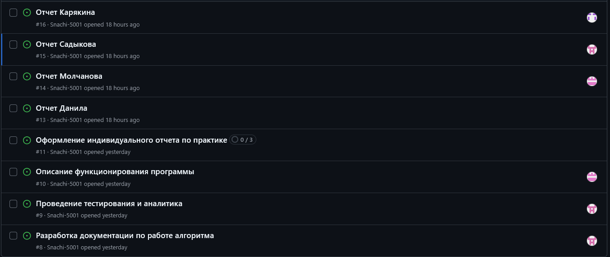
Рисунок 6 – Определение задач проекта

7.2 Организация совместной работы в GitHub
Для координации действий и отслеживания прогресса использовалась канбан-доска в разделе Projects, где задачи перемещались по колонкам в зависимости от их текущего статуса: "To Do", "In Progress", "Review", "Done". Это позволяло оперативно видеть состояние разработки и своевременно реагировать на возникающие вопросы.
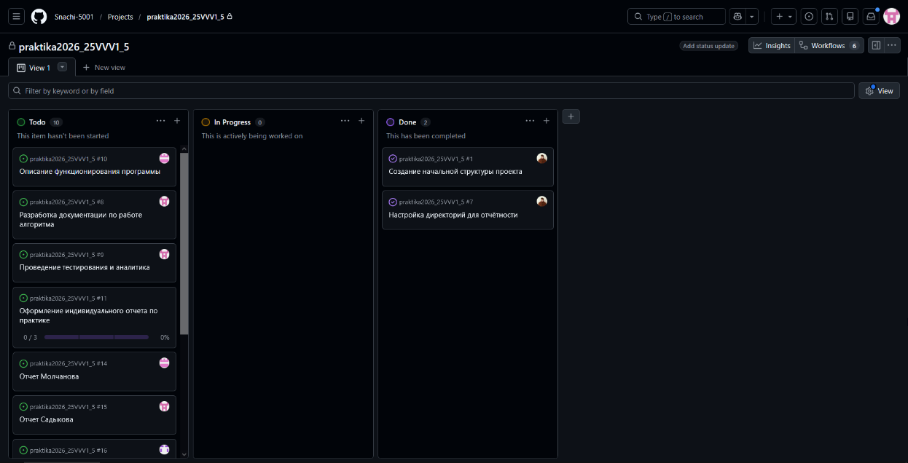
Рисунок 7 – Канбан-доска с задачами проекта
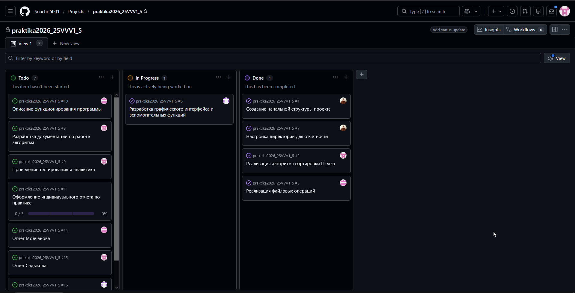
Рисунок 8 – Обновление статусов задач по мере выполнения
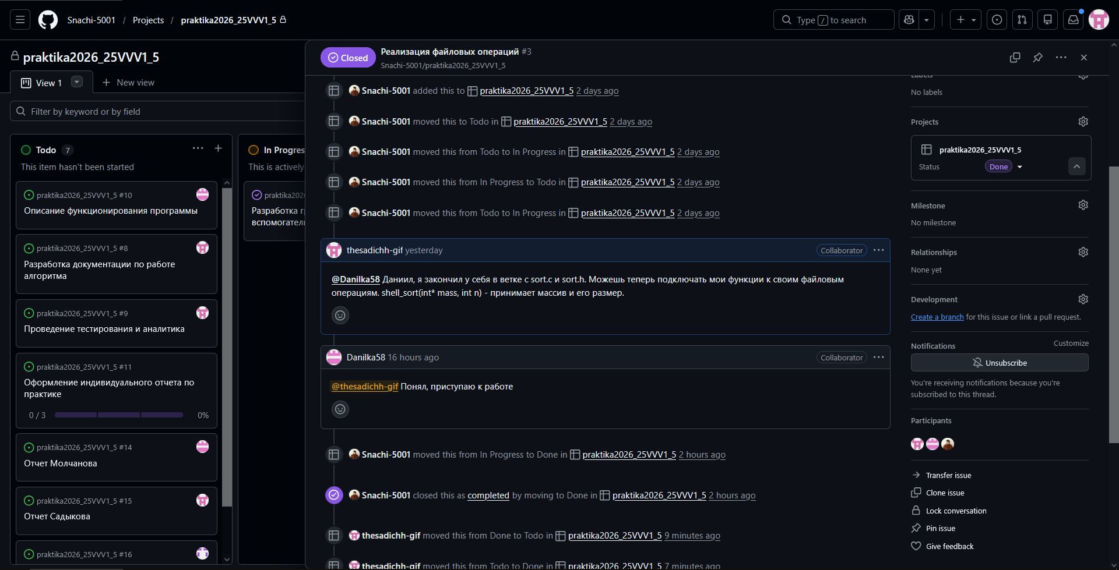
Рисунок 9 – Обсуждение задач

7.3 Работа с репозиторием
Первоначальная загрузка проекта на локальный компьютер выполнялась с помощью команды: git clone <ссылка на репозиторий>
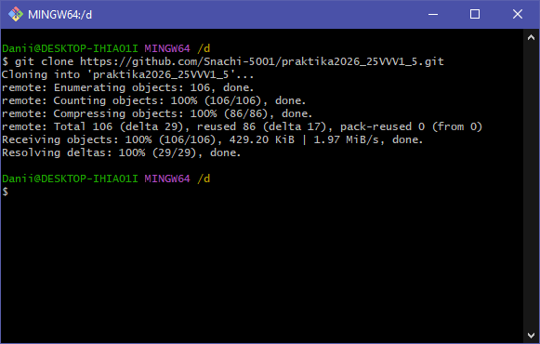
Рисунок 10 – Клонирование репозитория на локальную машину
В процессе разработки каждый участник вносил изменения в соответствующие модули. В частности, мной был реализован алгоритм сортировки Шелла.
После завершения работы над модулем обновлённый код был загружен в удалённый репозиторий с помощью стандартных команд Git.
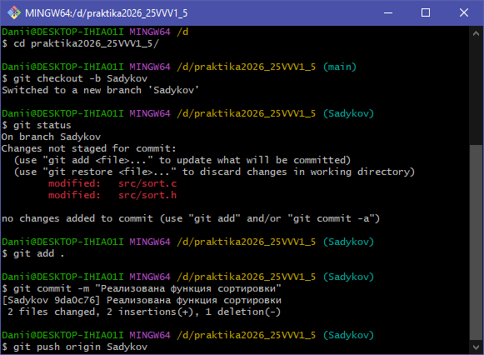
Рисунок 11 – Отправка изменений в удалённый репозиторий

7.4 Управление версиями
Для организации эффективной совместной разработки использовалась модель ветвления, при которой каждый новый функциональный модуль или значимое изменение разрабатывалось в отдельной ветке. Это позволяло изолировать работу над разными задачами и минимизировать конфликты при слиянии в main. Каждое изменение сопровождалось осмысленным комментарием, описывающим внесённые правки.
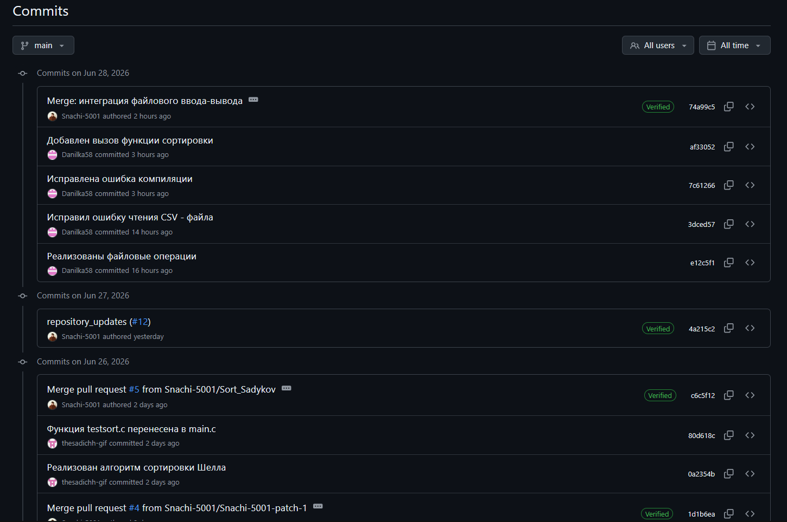
Рисунок 12 – История коммитов ветки main

Заключение
При выполнении данной работы были получены навыки совместной работы с помощью сервисов GitHub, навыки использования консоли Git Bash. Был изучен алгоритм сортировки Шелла.
Мною был написан программный модуль для работы со случайно сгенерированными массивами чисел, оформлен отчет по данной практике. Было выполнено тестирование программы на разных наборах данных и отладка данной программы.
При выполнении практической работы были улучшены базовые навыки программирования на языке С. Улучшены навыки отладки, тестирования программ и работы со сложными типами данных и модульным программированием.
В дальнейшем программу можно улучшить путем подключения дополнительных библиотек и улучшения графического интерфейса.

Список используемой литературы
1. ГОСТ 19.701 – 90 Схемы алгоритмов, программ, данных и систем.
2. Керниган, Брайан У., Ритчи, Деннис М. Язык программирования С, 2-е издание.: Пер. с англ. – М.,2009.
3. Сортировка Шелла [Электронный ресурс] – URL: https://ru.wikipedia.org/wiki/Сортировка_Шелла (дата обращения: 25.06.2026 г)

Приложение А. Результаты тестирования программы
Первый тестовый набор:
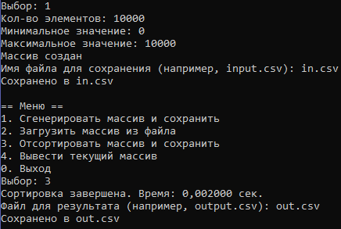
Рисунок А.1 – Тестовые данные на зависимость работы от длины массива
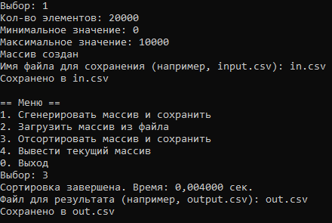
Рисунок А.2 – Тестовые данные на зависимость работы от длины массива
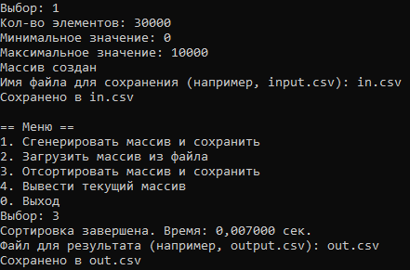
Рисунок А.3 – Тестовые данные на зависимость работы от длины массива
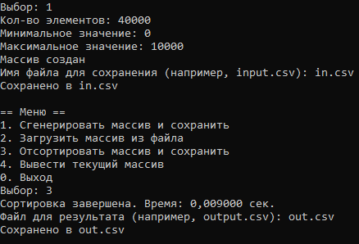
Рисунок А.4 – Тестовые данные на зависимость работы от длины массива
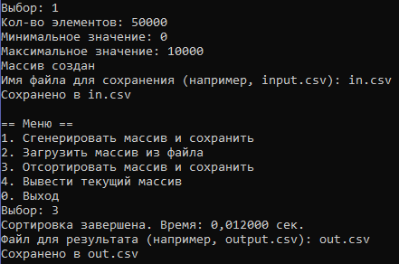
Рисунок А.5 – Тестовые данные на зависимость работы от длины массива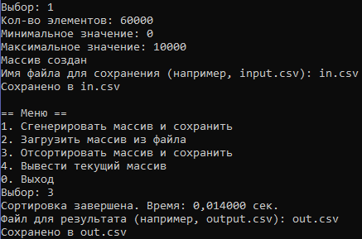
Рисунок А.6 – Тестовые данные на зависимость работы от длины массива
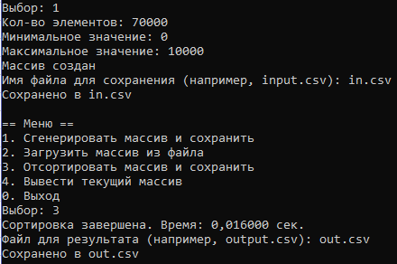
Рисунок А.7 – Тестовые данные на зависимость работы от длины массива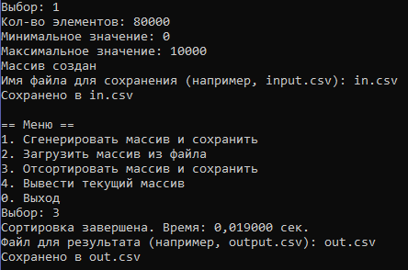
Рисунок А.8 – Тестовые данные на зависимость работы от длины массива
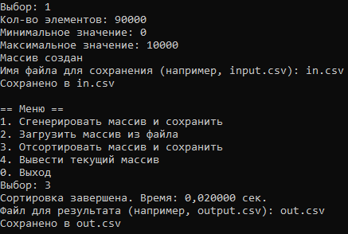
Рисунок А.9 – Тестовые данные на зависимость работы от длины массива
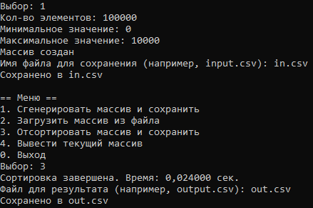
Рисунок А.10 – Тестовые данные на зависимость работы от длины массива
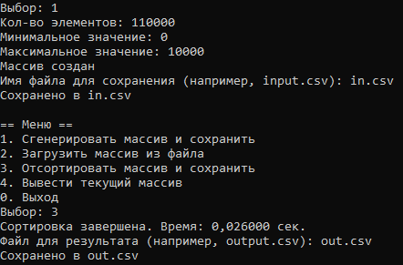
Рисунок А.11 – Тестовые данные на зависимость работы от длины массива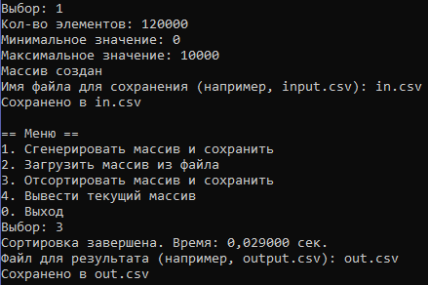
Рисунок А.12 – Тестовые данные на зависимость работы от длины массива
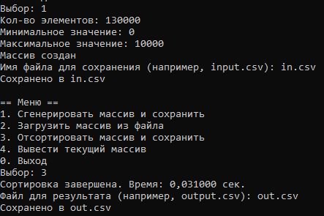
Рисунок А.13 – Тестовые данные на зависимость работы от длины массива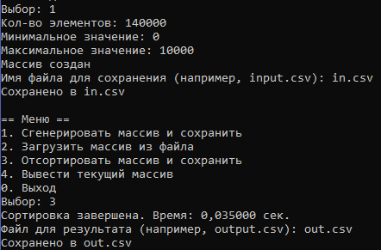
Рисунок А.14 – Тестовые данные на зависимость работы от длины массива
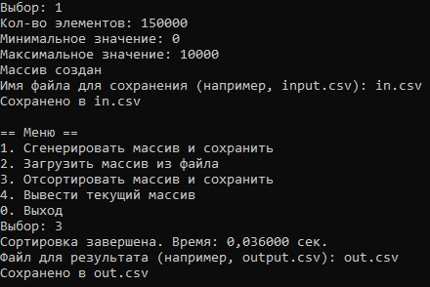
Рисунок А.15 – Тестовые данные на зависимость работы от длины массива

Второй тестовый набор:
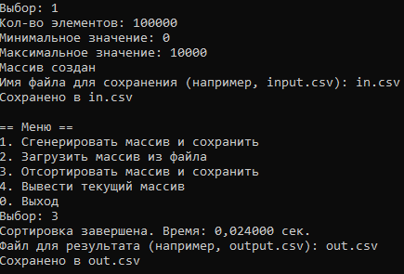
Рисунок А.16 – Тестовые данные на зависимость работы от диапазона значений
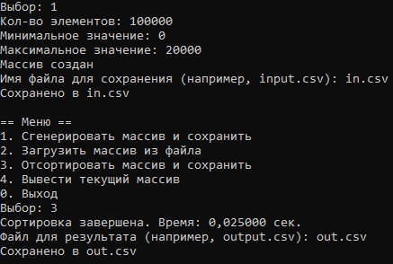
Рисунок А.17 – Тестовые данные на зависимость работы от диапазона значений
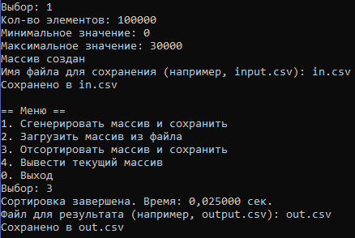
Рисунок А.18 – Тестовые данные на зависимость работы от диапазона значений
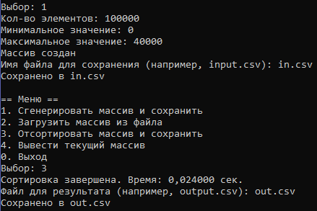
Рисунок А.19 – Тестовые данные на зависимость работы от диапазона значений
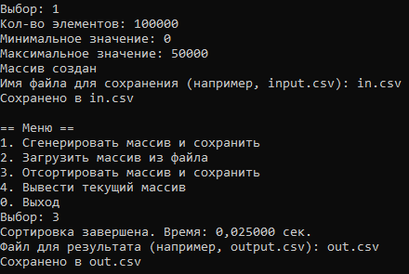
Рисунок А.20 – Тестовые данные на зависимость работы от диапазона значений
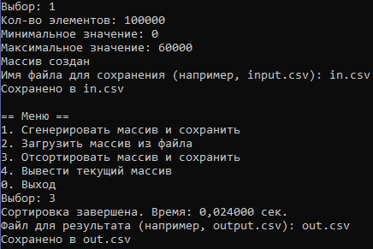
Рисунок А.21 – Тестовые данные на зависимость работы от диапазона значений
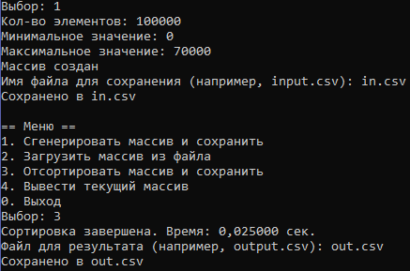
Рисунок А.22 – Тестовые данные на зависимость работы от диапазона значений
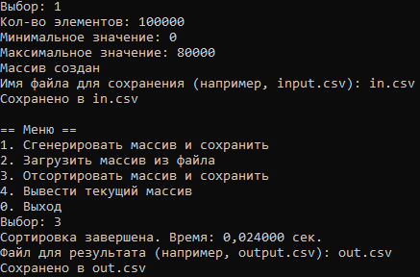
Рисунок А.23 – Тестовые данные на зависимость работы от диапазона значений
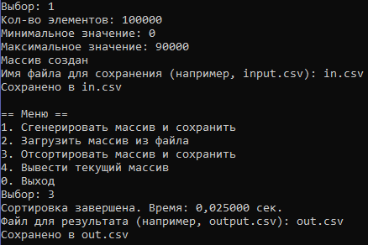
Рисунок А.24 – Тестовые данные на зависимость работы от диапазона значений
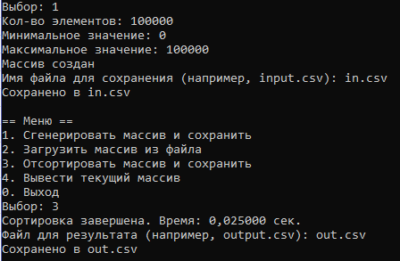
Рисунок А.25 – Тестовые данные на зависимость работы от диапазона значений
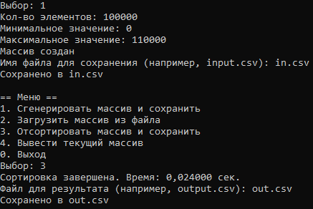
Рисунок А.26 – Тестовые данные на зависимость работы от диапазона значений
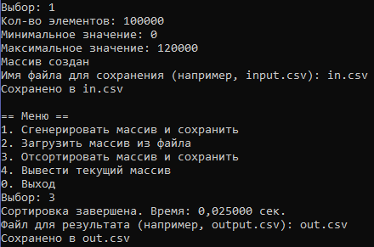
Рисунок А.27 – Тестовые данные на зависимость работы от диапазона значений
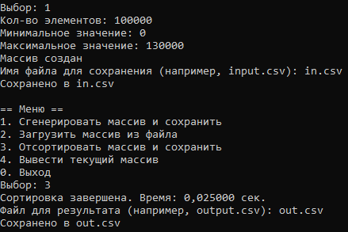
Рисунок А.28 – Тестовые данные на зависимость работы от диапазона значений
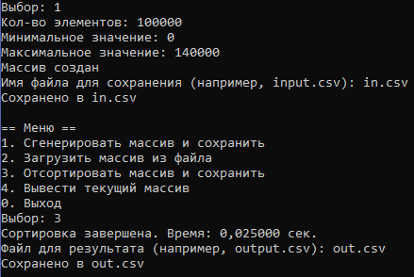
Рисунок А.29 – Тестовые данные на зависимость работы от диапазона значений
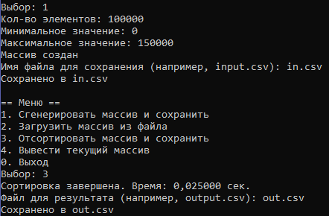
Рисунок А.30 – Тестовые данные на зависимость работы от диапазона значений

Приложение Б. Листинг программы
main.c:
#define _CRT_SECURE_NO_WARNINGS
#include <stdio.h>
#include <stdlib.h>
#include <time.h>
#include <locale.h>

#include "sort.h"
#include "file_io.h"
#include "menu.h"

int main() {
setlocale(LC_ALL, "Russian");
srand((unsigned int)time(NULL));

int* mass = NULL;
int size = 0;
int choice = -1;

char filename[100];

while (choice != 0) {
PrintMenu();

if (scanf("%d", &choice) != 1) {
while (getchar() != '\n');
continue;
}

switch (choice) {
case 1: {
int n, min, max;
printf("Кол-во элементов: ");
scanf("%d", &n);

if (n <= 0) {
printf("Кол-во должно быть больше 0\n");
break;
}

printf("Минимальное значение: ");
scanf("%d", &min);
printf("Максимальное значение: ");
scanf("%d", &max);

if (min > max) {
break;
}

if (mass != NULL) free(mass);

mass = RandMass(n, min, max);
size = n;
printf("Массив создан\n");

printf("Имя файла для сохранения (например, input.csv): ");
scanf("%s", filename);
save_file(filename, mass, size);
break;
}
case 2: {
printf("Имя файла: ");
scanf("%s", filename);

int new_size = 0;
int* new_mass = load_file(filename, &new_size);

if (new_mass != NULL) {
if (mass != NULL) free(mass);
mass = new_mass;
size = new_size;
printf("Загружено %d эл-тов\n", size);
}
break;
}
case 3: {
if (mass == NULL || size == 0) {
printf("Массив пустой\n");
break;
}

clock_t start = clock();
shell_sort(mass, size);
clock_t end = clock();

printf("Сортировка завершена. Время: %.6f сек.\n", (double)(end - start) / CLOCKS_PER_SEC);

printf("Файл для результата (например, output.csv): ");
scanf("%s", filename);
save_file(filename, mass, size);
break;
}
case 4: {
PrintMass(mass, size);
break;
}
case 0:
break;
default:
printf("Неверный пункт\n");
}
}

if (mass) {
free(mass);
}

return 0;
}
sort.c:
#include "sort.h"

void shell_sort(int* mass, int n) {
for (int step = n / 2; step > 0; step /= 2) {
for (int i = step; i < n; i++) {
int temp = mass[i];
int j = i;

while (j >= step && mass[j - step] > temp) {
mass[j] = mass[j - step];
j -= step;
}

mass[j] = temp;
}
}
}
file_io.c:
#define _CRT_SECURE_NO_WARNINGS
#include "file_io.h"
#include <stdio.h>
#include <stdlib.h>

int* load_file(const char* filename, int* size)
{
FILE* file = fopen(filename, "r");
if (file == NULL)
{
printf("Ошибка открытия файла\n");
return NULL;
}

int cnt = 0;
int temp;
while (fscanf(file, "%d,", &temp) == 1)
{
cnt++;
}

if (cnt == 0)
{
printf("Файл пуст\n");
fclose(file);
return NULL;
}

rewind(file);
int* mass = (int*)malloc(cnt * sizeof(int));
*size = cnt;

for (int i = 0; i < cnt; i++)
{
fscanf(file, "%d,", &mass[i]);
}

fclose(file);
return mass;
}

void save_file(const char* filename, int* mass, int n)
{
if (n == 0)
{
printf("Массив пуст\n");
return;
}

FILE* file = fopen(filename, "w");
if (file == NULL)
{
printf("Ошибка создания\n");
return;
}

for (int i = 0; i < n; i++)
{
fprintf(file, "%d", mass[i]);
if (i < n - 1)
{
fprintf(file, ",");
}
}

fclose(file);
printf("Сохранено в %s\n", filename);
}

menu.c:
#define _CRT_SECURE_NO_WARNINGS
#include "menu.h"
#include <stdio.h>
#include <stdlib.h>

void PrintMass(int* mass, int n) {
if (n == 0) {
printf("Массив пуст.\n");
return;
}
printf("Массив:\n");
for (int i = 0; i < n; i++) {
printf("%d ", mass[i]);
}
printf("\n");
}
int* RandMass(int n, int MinVal, int MaxVal) {
int* mass = (int*)malloc(n * sizeof(int));
for (int i = 0; i < n; i++) {
mass[i] = MinVal + rand() % (MaxVal - MinVal + 1);
}
return mass;
}
void PrintMenu() {
printf("\n== Меню ==\n");
printf("1. Сгенерировать массив и сохранить\n");
printf("2. Загрузить массив из файла\n");
printf("3. Отсортировать массив и сохранить\n");
printf("4. Вывести текущий массив\n");
printf("0. Выход\n");
printf("Выбор: ");
}

